PRÉPARER UN DÎNER ENTRE AMIS /faire les courses/lire les recettes de cuisine
Ce soir tu as invité des amis à manger chez toi. Tu vas préparer un bœuf bourguignon comme plat principal, Comme entrée tu vas faire une soupe à l’oignon et comme dessert une île flottante. Bien sûr il faut acheter quelques fromages aussi. Comme boisson choisis ce que tu veux mais des boissons sans alcool bien sûr. Il faut regarder les recettes, calculer la quantité des ingrédients et ensuite aller faire les courses.
Du skall bjuda kompisar på mat i kväll. Löksoppa, bœuf bourguignon, 3-4 ostar, île flottante och valfri dricka. Leta först upp recepten. Skriv inköpslista på franska/svenska och räkna ut hur mycket ni behöver. Det skall vara för 5 personer. Gå sedan till ett franskt snabbköp och handla. Skriv upp vad du köper och vad det kostar. Skärmdumpa eller kopiera bild på det du köper. Kom ihåg att skriva upp alla källor. Bon appétit!
recepten hittar du här:
www.marmiton.org | www.cuisineaz.com | www.cuisineactuelle.fr
http://recettes.de/cuisine | www.recettesdecuisine.net

här kan du handla:
http://www.auchan.fr/ | http://www.e-leclerc.com/ | http://www.monoprix.fr/
http://www.franprix.fr/ | http://www.simplymarket.fr/ | http://www.supermarchesg20.com/

Pâte à crêpes

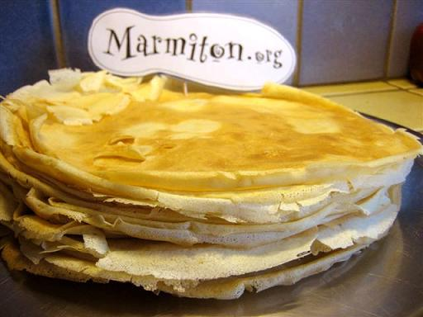Temps de préparation : 10 minutes ; Temps de cuisson : 20 minutes
Ingrédients (pour 15 crêpes) : - 300 g de farine
- 3 œufs entiers
- 3 cuillères à soupe de sucre
- 2 cuillères à soupe d'huile
- 50 g de beurre fondu
- lait (environ 30 cl), à doser jusqu'à la ce que le liquide épaississe
liste des courses :
français | suédois | j’achète (quantité+marque) | prix | où
des œufs (3) | ägg | 6 œufs | 1,72 euros | www.dia.fr
de la farine | mjöl | 500 grammes de farine | 1,01 euro | www.intermarche.fr
du sucre | socker | sucre en poudre boîte 500 gr | 1,00 euro | www.monoprix.fr
de l’huile | olja | huile d’olive (1 litre) | 1,22 euro | www.lidl.fr
du beurre | smör | 250 grammes | 0,65 euro | www.metro.fr
du lait | mjölk | 1 litre | 0,95 euro | www.franprix.fr
somme : | summa |  | 6,55 euros

MA LISTE DES COURSES 1
français | suédois | j’achète (quantité+marque) | prix | où
MA LISTE DES COURSES 2
français | suédois | j’achète (quantité+marque) | prix | où

